Himberg/Offenau, Dezember 2020

AM Logistic Solutions richtet Versandlager für H. Gautzsch Großhandel Österreich ein
  - Versandlager für Über-Nacht-Anlieferung

Mit einem AutoStore-Kleinteilelager von AM Logistic Solutions hat H. Gautzsch Österreich in Himberg bei Wien sein neues Versandlager eröffnet. Abgestimmt auf das Logistikkonzept des Großhändlers ermöglicht die Anlage den Materialversand auf Baustellen in Österreich über Nacht.
Mehr als 25.000 Artikel lagert der Elektrogroßhändler in seinem automatischen Lager mit zweistufiger Kommissionierung. Herzstück und führendes System ist ein ultrakompaktes AutoStore automatisches Kleinteilelager (AKL), das nur rund ein Drittel der Fläche vergleichbarer Anlagen benötigt. Die Anlage fasst 18.000 Bins, die von acht akkugetriebenen Robotern bewegt werden. Für Wareneingang und Kommissionierung hat AM Logistic Solutions das System mit drei flexiblen Ports ausgestattet, die für jede benötigte Aufgabe eingesetzt werden können.
Mit seinen zwei Geschwindigkeitsstufen schafft das AKL bis zu 250 Behälterandienungen pro Stunde. Damit eignet es sich bestens für das dynamische Versandgeschäft von H. Gautzsch im Zweischichtbetrieb. Der Großhändler liefert Bestellungen von Elektroinstallateuren, die erst nach Tagesabschluss auf den Baustellen eintreffen, bis 6.30 Uhr am Folgetag aus. Letzte Aufträge können so noch bis 30 Minuten vor Ende der letzten Schicht eingehen.
„Mit dem AutoStore von AM Logistic Solutions verfügen wir über eine schnelle, energiesparende und extrem ausfallsichere Anlage, die optimal zu unserem Geschäftsmodell passt“, erklärt Helmut Lindinger, Geschäftsführer der H. Gautzsch Großhandel Österreich GmbH.
Weitere Informationen: www.amlogisticsolutions.de

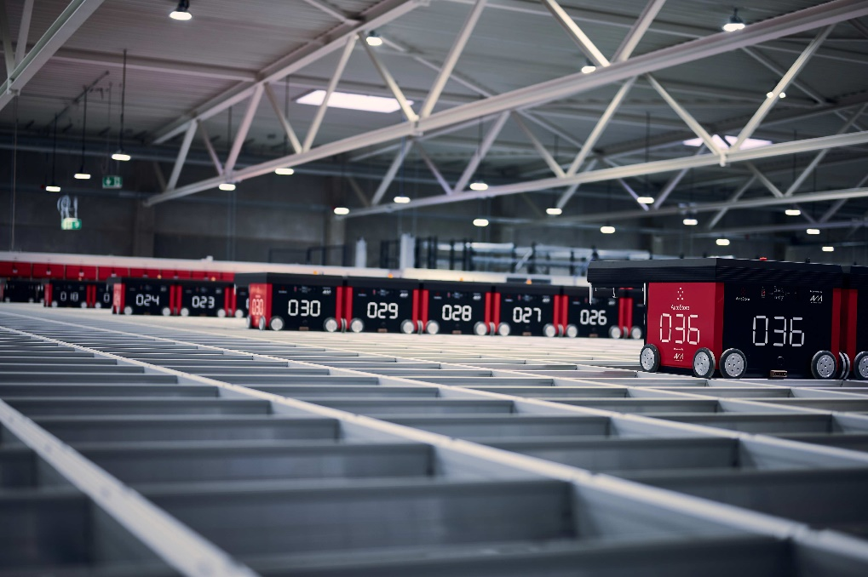
Bild 1: Markus Grabner (AM Logistic Solutions) und Helmut Lindinger (Geschäftsführer der H. Gautzsch Großhandel Österreich GmbH)
